Island

**졸업작품 기획서**

**학번 : 2011182051**

**이름 : 강희용**

**HP : 010 – 2825 – 3555**

**E-Mail : fire126 @ naver.com**

**목차**

**1. 게임 설명**

**2. 배경 시나리오 및 등장인물 소개**

**3. 전체 맵 구성**

**4. 게임 조작법**

**5. 게임의 흐름**

**6. 아이템 소개**

**7. 맵 구성**

**8. 제작 환경**

**9. 사용 기술**

**10. 스케줄 및 역할**

**1. 게임 설명**

* **장르** : TPS (Third – Person Shootter)
* **리소스** : 게임에 존재하는 오브젝트를 포함한 리소스들은 에셋 스토어에서 구할 수 있는 기본적인 모델들을 사용함
* **소개** : 섬에 위치하게 되는 플레이어가 몬스터 , 수면의 높낮이 등의 방해를 받으며 탈출하는 형태
* **아이템** : 플레이어가 사용하는 총기
* **조작법** : 마우스 + 키보드(W , A , S , D)
* **등장요소** : 플레이어1 , 몬스터 2 종 , 그 외 환경적 요소(나무, 돌 등)
* **플레이어(주인공)**

|  |  |
| --- | --- |
|  | 플레이어 |
| HP | 100 |
| 이동속도 | 5 |
| 공격속도 | 0.15 |
| 데미지 | 30 |

|  |  |  |  |
| --- | --- | --- | --- |
|  | 몬스터1 |  | 몬스터 2 |
| HP | 100 |  | 200 |
| 이동속도 | 5 |  | 5 |
| 공격속도 | 0.5 |  | 0.5 |
| 데미지 | 10 |  | 10 |

* **NPC(몬스터1)**

**2. 배경 시나리오**

* 무인도를 배경으로 하는 게임으로 정신을 차려보니 플레이어가 섬에 갇힌 것을 알게 되고 섬을 탈출하기 위해 모험을 시작한다. 이 때, 몬스터들과 일정한 시간에 따라 달라지는 물의 높낮이가 플레이어의 무인도 탈출을 방해하게 된다. 플레이어는 총기를 이용하여 몬스터들을 제거하며 탐험을 시작하고, 섬 어딘가에 배치되어 있는 배를 발견하면 탈출 할 수 있게 된다.

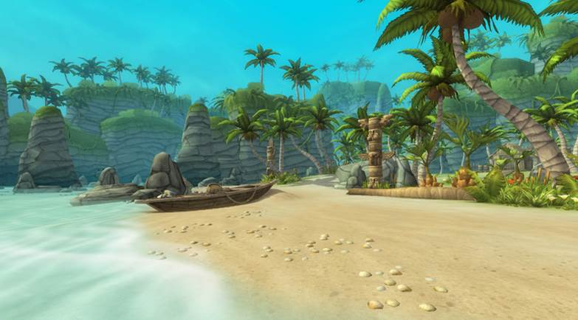

**3. 전체 맵 구성**

제한시간 : 5분

플레이어

좌표 : 0 , 0.78 , 0

총알 데미지 : 20

총알 속도 : 0.15

몬스터

좌표: 플레이어의 좌표 대비 생성(멀어지면 삭제)

공격속도 : 0.5

데미지 : 10

몬스터당 획득 점수 : 10

몬스터 1의 체력: 100

몬스터 2의 체력: 200

몬스터 3의 체력: 500

탈출 장소 (배의 위치) : 랜덤 하게 5군데 정도 설치 할 예정

예상 플레이어 이동경로 : 플레이어는 최대한 몬스터와 물의 높이 상승을 피해 조금씩 높은 고지로 올라가는 편이 좋다. 대부분의 맵은 높이가 많이 높지는 않지만, 모두 일정한 높이를 가지고 있는 것도 아니기 때문에 물이 상승 할 때 길이 없어 지기 전에 이동을 마쳐야 한다. 먼저 시작점에서 북동쪽 방향으로 이동을 하면서 장애물을 피하면서 이동 하는 것이 좋음.

Etc : 또 맵 전반적으로 탈출 할 수 있는 “탈출용 배”가 5개 정도 위치할 것으로 구상 중이다. 맵이 넓은데 “탈출용 배”가 하나밖에 없으면 찾기도 힘들고, 밸런스가 맞지 않을 것으로 예상

**4. 게임 조작법**

* 조작법 – 마우스 + 키보드(이동 W , A , S , D)

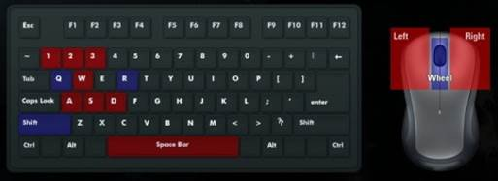

**5. 게임 흐름도**

시작

로고

플레이

적 발견

침수

탈출

수면 상승

제압 실패

제압 성공

피해 발생

사망

탈출 장소

탈출 실패

탈출 장소

게임 종료

탈출 성공

**6. 아이템 소개**

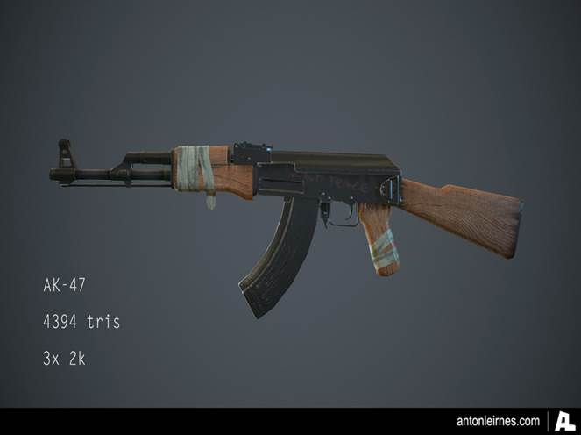

총 - 플레이어가 사용하는 총기 연사가 가능 하지만 30발을 사용하면 재장전을 해야 함

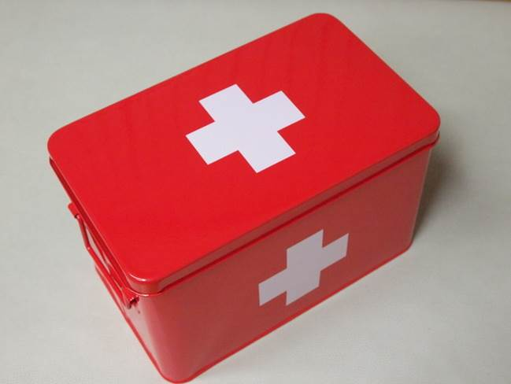

구급상자 - 위급할 때 사용하는 구급 상자 체력이 30만큼 회복 됨

**7. 맵 구성**

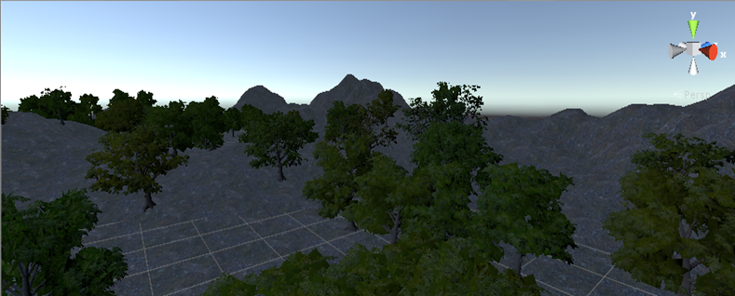

구성 요소: 나무 , 배 , 언덕 , 스카이박스 등

1. 나무 : 맵을 심심하지 않게 하는 구성요소
2. 배 : 플레이어가 탈출 할 수 있는 도구
3. 언덕 : 물이 차오를 때 피할 수 있는 지형
4. 스카이박스 : 맵의 분위기를 나타내는 배경

**8. 제작 환경**

* Visual Studio 2015
* Unity 3D ver 5.0이상(최신)
* Windows 10
* Photoshop CS6
* Git Hub

**9. 사용 기술 설명**

* **AI**
  + 얕은 물은 건너갈 수 있도록 높이 값에 따른 이동 적용
  + 물의 높낮이가 일정한 시간에 따라서 변하게 되는데 변하는 지형에 따라 길을 찾는 AI
  + 밀물, 썰물로 인해 길이 사라질 수도 있고 다시 나타날 수도 있도록 함
* **물 셰이더**
  + 물이 시간에 경과에 따라 점점 차오르고 줄어드는 것을 반복하게 됨
  + 바다의 모델이 이미 구현되어 있는 것이 아니라 지속적으로 변경되는 바다 폴리곤 모델 실시간 반영 할 수 있도록 함
  + 잠긴 지형이 자연스럽게 표현되기 위해 굴절 되는 현상을 적용
  + 나무가 잠길 때 잠기는 부분이 실제 물에 잠긴 것처럼 표현
* **쉐이더 -**

ShaderLab : 유니티 자체적으로 제공하는 스크립트 언어

-기본적인 쉐이더의 코드)

Shader "Simple colored lighting"

{

Properties {

_Color ("Main Color", Color) = (1,.5,.5,1)

}

SubShader

{

Pass

{

Material

{

Diffuse [_Color]

}

Lighting On

}

}

}

위 코드에서 _Color를 기본값 (1, 0.5, 0.5 , 1)로 정의하고 있다. 그리고 하나의 서브 쉐이더를 정의하여 자신의 기본 Material 설정하게 됨

작성 된 위의 코드를 바탕으로 Subshader를 추가로 넣거나 줄일 수 있음.

이를 통해 디바이스 되는 제품에 맞춰 Subshader를 설정할 수 있음

* **사용한 쉐이더의 매개변수의 역할**

Wave Scale – 물 법선 맵의 스케일링(물의 흔들림에 연관)

Refraction color – 굴절 대한 추가 색상입력

Normalmap – 물결 모양을 정의

WaveSpeed – 법선맵들의 속도

Fresnel – 알파 텍스처, 반사와 굴절 표시

Reflection distort – 물결의 법선 맵에서 왜곡 반사 및 굴절의 정도

|  |  |  |  |  |  |  |
| --- | --- | --- | --- | --- | --- | --- |
| **목록** | **3월** | **4월** | **5월** | **6월** | **7월** | **8월** |
| 배경 , 캐릭터 |  |  |  |  |  |  |
| 오브젝트 |  |  |  |  |  |  |
| UI |  |  |  |  |  |  |
| AI |  |  |  |  |  |  |
| 사운드 |  |  |  |  |  |  |
| 충돌 |  |  |  |  |  |  |
| 애니메이션 |  |  |  |  |  |  |
| 전투시스템 |  |  |  |  |  |  |
| 밸런스조정 |  |  |  |  |  |  |
| 테스트 및 디버깅 |  |  |  |  |  |  |
| 기획 |  |  |  |  |  |  |

**10. 스케줄 관리 및 역할**

* 게임의 기획
* 리소스 관리
* 배경 디자인 및 오브젝트 추가 및 편집
* AI
* UI
* 충돌
* 사운드
* 캐릭터 애니메이션 조절
* 기본 밸런스 조절